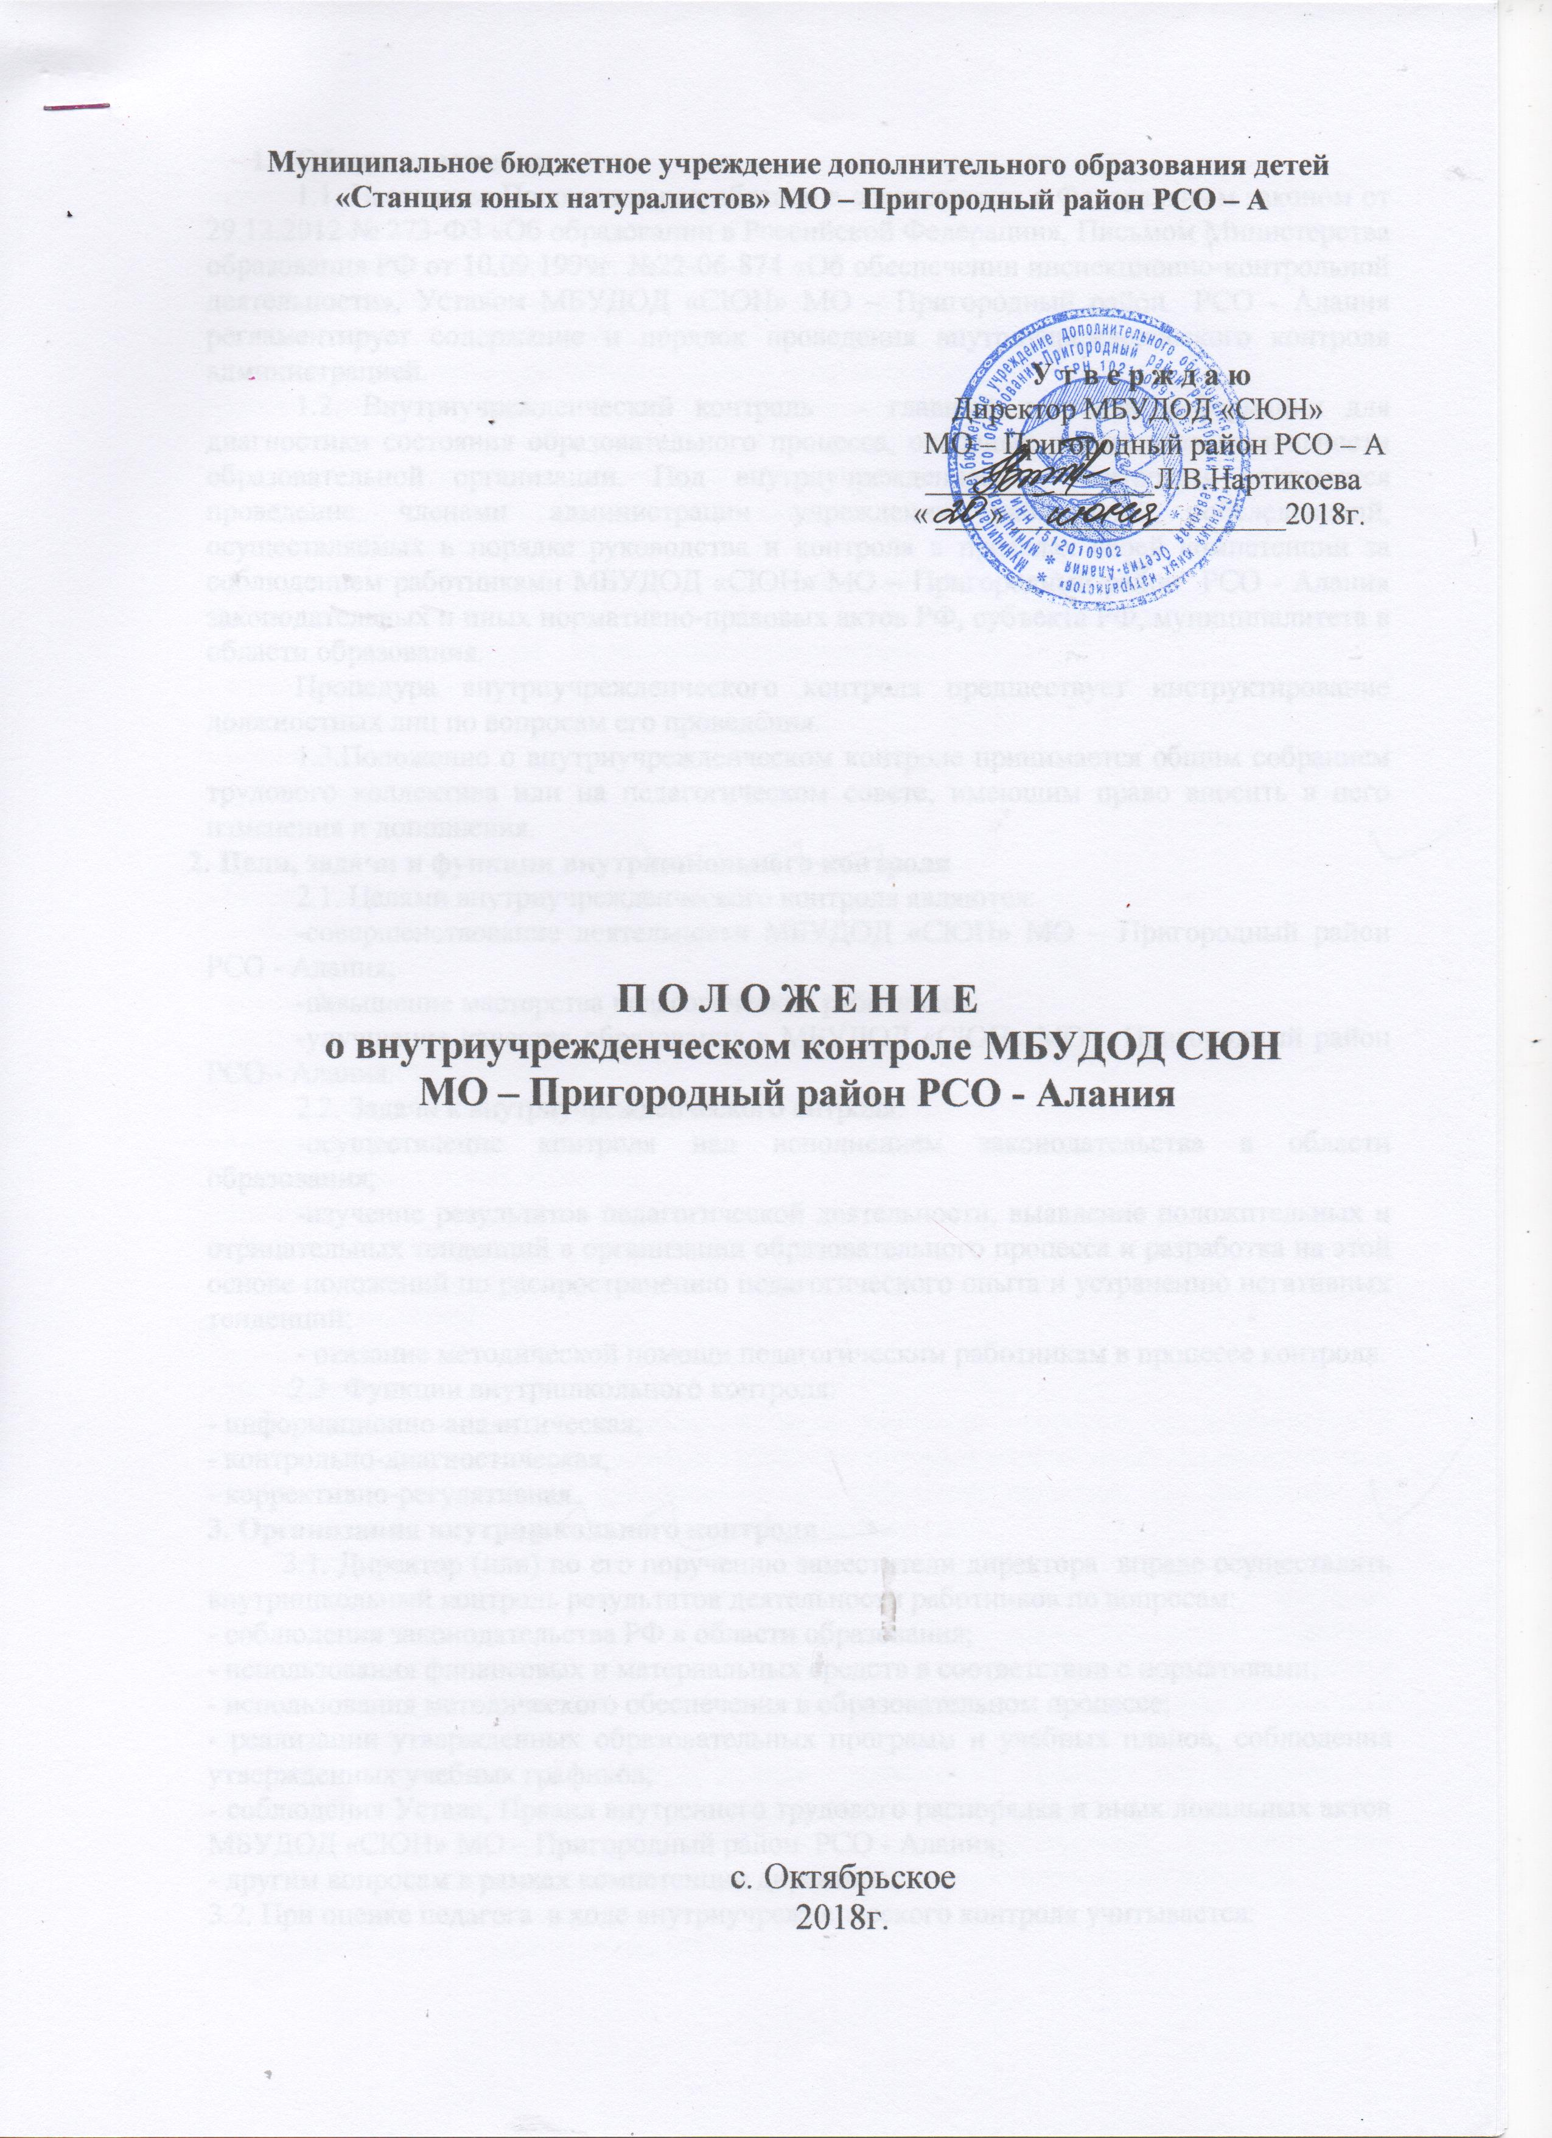
- Общие положения
1.1. Настоящее Положение разработано в соответствии с Федеральным законом от 29.12.2012 № 273-ФЗ «Об образовании в Российской Федерации», Письмом Министерства образования РФ от 10.09.1999г. №22-06-874 «Об обеспечении инспекционно-контрольной деятельности», Уставом МБУДОД «СЮН» МО – Пригородный район РСО - Алания регламентирует содержание и порядок проведения внутриучрежденческого контроля администрацией.
1.2.Внутришкольный контроль - главный источник информации для диагностики состояния образовательного процесса, основных результатов деятельности образовательной организации. Под внутриучрежденческом контролем понимается проведение членами администрации школы наблюдений, обследований, осуществляемых в порядке руководства и контроля в пределах своей компетенции за соблюдением работниками МБУДОД «СЮН» МО – Пригородный район РСО - Алания законодательных и иных нормативно-правовых актов РФ, субъекта РФ, муниципалитета в области образования.
Процедура внутриучрежденческого контроля предшествует инструктирование должностных лиц по вопросам его проведения.
1.3.Положение о внутриучрежденческом контроле принимается общим собранием трудового коллектива или на педагогическом совете, имеющим право вносить в него изменения и дополнения.
2. Цели, задачи и функции внутриучрежденческого контроля
2.1. Целями внутриучрежденческого контроля являются:
-совершенствование деятельности МБУ ДОД «СЮН» МО – Пригородный район РСО - Алания;
-повышение мастерства педагогических работников;
-улучшение качества образования в МБУ ДОД «СЮН» МО – Пригородный район РСО - Алания.
2.2. Задачи внутриучрежденческого контроля:
-осуществление контроля над исполнением законодательства в области образования;
-изучение результатов педагогической деятельности, выявление положительных и отрицательных тенденций в организации образователного процесса и разработка на этой основе положений по распространению педагогического опыта и устранению негативных тенденций;
- оказание методической помощи педагогическим работникам в процессе контроля.
2.3. Функции внутриучрежденческого контроля:
- информационно-аналитическая;
- контрольно-диагностическая;
- коррективно-регулятивная.
3. Организация внутриучрежденческого контроля
3.1. Директор (или) по его поручению заместители директора вправе осуществлять внутриучрежденческий контроль результатов деятельности работников по вопросам:
- соблюдения законодательства РФ в области образования;
- использования финансовых и материальных средств в соответствии с нормативами;
- использования методического обеспечения в образовательном процессе;
- реализации утвержденных образовательных программ и учебных планов, соблюдения утвержденных учебных графиков;
- соблюдения Устава, Правил внутреннего трудового распорядка и иных локальных актов МБУДОД «СЮН» МО – Пригородный район РСО - Алания;
- другим вопросам в рамках компетенции директора.
3.2. При оценке педагога в ходе внутриучрежденческого контроля учитывается:
- выполнение учебных программ в полном объеме (прохождение теоретического и практического материала, участие в конкурсах);
- уровень знаний, умений, навыков и развитие физических качеств обучающихся (КПЭ);
- степень самостоятельности обучающихся;
- дифференцированный подход к обучающимся в процессе обучения;
- совместная деятельность педагога и обучающегося;
- наличие положительного эмоционального микроклимата;
- умение отбирать содержимое учебного материала для УТЗ;
- способность к анализу педагогических ситуаций, рефлексии, самостоятельному контролю за результатами педагогической деятельности;
- умение корректировать и анализировать свою деятельность;
- умение обобщать свой опыт;
- умение составлять и реализовывать план своего развития.
4. Методы контроля
4.1. Методы контроля над деятельностью педагога:
- анкетирование;
- тестирование;
- мониторинг;
- наблюдение;
- изучение документации;
- анализ и самоанализ;
- беседа о деятельности учащихся;
4.2. Методы контроля над результатами учебной деятельности:
- наблюдение;
- устный опрос;
- тест;
- комбинированная проверка;
- беседа, анкетирование, тестирование;
- камеральная проверка;
- срезы знаний, умений, навыков;
- анализ.
5. Виды и формы внутриучрежденческого контроля
5.1. Внутриучрежденческий контроль может осуществляться в виде
- плановых проверок;
- мониторинга;
- оперативных проверок.
Внутриучрежденческий контроль в виде плановых проверок осуществляется в соответствии с утвержденным планом-графиком, который обеспечивает периодичность и исключает нерациональное дублирование в организации проверок. Он доводится до членов педагогического коллектива в начале учебного года.
Внутриучрежденческий контроль в виде мониторинга предусматривает сбор, системный учет, обработку и анализ информации об организации и результатах образовательного процесса для эффективного решения задач управления качеством образования (результаты образовательной деятельности, выполнение режимных моментов, исполнительная дисциплина, учебно-методическое обеспечение, диагностика педагогического мастерства и т.д.).
Внутриучрежденческий контроль в виде оперативных проверок осуществляется в целях установления фактов и проверки сведений о нарушениях, указанных в обращениях обучающихся и их родителей или других граждан, организаций, урегулирования конкретных ситуаций в отношении между участниками образовательного процесса.
5.2. Виды внутриучрежденческого контроля:
- предварительный - предварительное знакомство;
- текущий - непосредственное наблюдение за учебно-воспитательным процессом;
- итоговый - изучение результатов работы школы, педагогов за учебный год.
5.3. Формы внутриучрежденческого контроля:
- персональный;
- тематический;
- обобщающий;
- комплексный.
6. Правила внутриучрежденческого контроля
6.1. Правила внутриучрежденческого контроля:
- внутриучрежденческий контроль осуществляет директор школы или по его поручению заместители и другие специалисты;
- продолжительность тематических или комплексных проверок не должна превышать 5-10 дней с посещением не более 5 учебных занятий и других мероприятий;
- при обнаружении в ходе внутриучрежденческого контроля нарушений законодательства РФ в области образования, о них сообщается директору школы;
- при проведении плановой проверки не требуется дополнительного предупреждения педагога, если в годовом плане указаны сроки контроля. В экстренных случаях директор и его заместитель по учебно-воспитательной работе могут посещать УЗ преподавателей без предварительного предупреждения.
6.2. Основания для внутриучрежденческого контроля:
- заявление педагогического работника на аттестацию;
- плановый контроль;
- проверка состояния дел для подготовки управленческих решений;
-обращение физических и юридических лиц по поводу нарушений в области образования.
7. Оформление внутриучрежденческого контроля
7.1. Результаты внутриучрежденческого контроля оформляются в виде справки о результатах внутриучрежденческого контроля, отчета, доклада о состоянии дел по проверяемому вопросу на совещании при директоре, на педсовете. Итоговый материал должен содержать констатацию фактов, выводы и, при необходимости, предложения. Информация о результатах доводится до работников школы в течение 7 дней с момента завершения проверки.
7.2. По итогам внутриучрежденческого контроля в зависимости от его формы, целей и задач, а также с учетом реального положения дел:
а) проводятся заседания педагогического или методического советов, производственные совещания, рабочие совещания с педагогическим составом;
б) сделанные замечания и предложения фиксируются в документации согласно номенклатуре дел.
7.3. Директор по результатам внутриучрежденческого контроля принимает следующие решения:
- об издании соответствующего приказа;
- об обсуждении итоговых материалов внутриучрежденческого контроля коллегиальным органом;
- о проведении повторного контроля с привлечением определенных специалистов;
- о привлечении к дисциплинарной ответственности должностных лиц;
- о поощрении работников;
- иные решения в пределах своей компетенции.
7.4. О результатах проверки сведений, изложенных в обращениях участников образовательного процесса, сообщается им в установленном порядке и в установленные сроки.
8. Личностно-профессиональный (персональный) контроль
8.1. Личностно-профессиональный контроль предполагает изучение и анализ педагогической деятельности отдельного педагога.
8.2. В ходе персонального контроля руководитель изучает:
- уровень знаний преподавателя современных достижений психологической и педагогической науки, профессиональное мастерство педагога;
- уровень овладения преподавателя наиболее эффективными формами, методами и приемами обучения;
- результаты работы педагога и пути их достижения;
- способы повышения профессиональной квалификации педагога.
8.3. При осуществлении персонального контроля руководитель имеет право:
- знакомиться с документацией в соответствии с функциональными обязанностями, образовательными программами, учебным планом, тематическим планированием, журналами учёта посещаемости, обучающимися УТЗ, планами воспитательной работы, аналитическими материалами педагога;
-изучать практическую деятельность педагогических работников школы через посещение и анализ УТЗ, конкурсов, других мероприятий;
- проводить экспертизу педагогической деятельности;
-проводить мониторинг образовательного процесса с последующим анализом полученной информации;
- делать выводы и принимать управленческие решения.
8.4. Проверяемый педагогический работник имеет право:
- знать сроки контроля и критерии оценки его деятельности;
- знать цель, содержание, виды, формы и методы контроля;
- своевременно знакомиться с выводами и рекомендациями администрации;
- обратиться вышестоящие органы управления образования при несогласии с результатами контроля.
8.5. По результатам персонального контроля деятельности педагога оформляется справка.
9. Тематический контроль
9.1. Тематический контроль проводится по отдельным проблемам деятельности МО – МБУДОД «СЮН» Пригородный район РСО - Алания.
9.2. Тематический контроль направлен не только на изучение фактического состояния дел по конкретному вопросу, но и внедрение в существующую практику новых форм и методов работы, опыта мастеров педагогического труда.
9.3. Члены педагогического коллектива должны быть ознакомлены с темами, сроками, целями, формами и методами контроля в соответствии с планом работы.
9.4. В ходе тематического контроля:
- проводятся тематические исследования (анкетирование, тестирование);
- осуществляется анализ практической деятельности преподавателя, обучающихся, посещение УТЗ, конкурсов, других мероприятий, анализ школьной документации и документации педагога.
9.5. Результаты тематического контроля оформляются в виде заключения или справки.
9.6. Педагогический коллектив знакомится с результатами тематического контроля на заседаниях педсоветов, совещаниях при директоре или заместителях, заседаниях методических объединений.
9.7. По результатам тематического контроля принимаются меры, направленные на совершенствование учебно-воспитательного процесса, повышение его качества.
10. Обобщающий контроль.
10.1. Обобщающий контроль осуществляется в конкретной группе или группах одного из этапов обучения.
10.2. Обобщающий контроль направлен на получение информации о состоянии образовательного процесса в той или иной группе или группах одного из этапов обучения.
10.3. В ходе обобщающего контроля руководитель изучает весь комплекс учебно-воспитательной работы в отдельной группе или группах:
- деятельность всех преподавателей;
- включение обучающихся в познавательную деятельность;
- привитие интереса к знаниям;
- стимулирование потребности в самообразовании, самоанализе, самосовершенствовании, самоопределении;
- сотрудничество педагога и обучающихся.
10.4. Группы для проведения обобщающего контроля определяются по результатам анализа по итогам учебного года.
10.5. Члены педагогического коллектива предварительно знакомятся с объектами, сроком, целями, формами и методами обобщающего контроля в соответствии с планом работы МБУДОД «СЮН» МО – Пригородный район РСО - Алания.
10.6. По результатам обобщающего контроля проводятся мини-педсоветы, совещания при директоре или его заместителях, родительские собрания.
11. Комплексный контроль
11.1. Комплексный контроль проводится с целью получения полной информации о состоянии образовательного процесса в МБУ ДОД «СЮН» МО – Пригородный район РСО – Алания в целом или по конкретной проблеме.
11.2. Для проведения комплексного контроля создается группа, состоящая из членов администрации, эффективно работающих преподавателей под руководством одного из членов администрации.
11.3. Члены группы должны четко определить цели, задачи, разработать план проверки, распределить обязанности между собой.
11.4. Перед каждым проверяющим ставится конкретная задача, устанавливаются сроки, формы обобщения итогов комплексной проверки.
11.5. Члены педагогического коллектива знакомятся с целями, задачами, планом проведения комплексной проверки в соответствии с планом работы СЮН, но не менее чем за месяц до ее начала.
11.6. По результатам комплексной проверки готовится справка, на основании которой директором школы издается приказ и проводится заседание педагогического совета, совещание при директоре или его заместителях.
11.7. При получении положительных результатов данный приказ снимается с контроля.

